รายงานผลการปฏิบัติราชการ ประจำเดือน พฤษภาคม 2569

รายงานการปฏิบัติราชการงานสืบสวน ประจำเดือนพฤษภาคม พ.ศ.2569
ประจำปีงบประมาณ พ.ศ.2569 สถานีตำรวจภูธรทรงธรรม

วันที่ 3 พฤษภาคม 2569 เวลาประมาณ 10.00 น.
ภายใต้การนำของ พ.ต.ท.สุธรรม อ้นอินทร์ สวญ.สภ.ทรงธรรม พร้อม พ.ต.ท.นพชัย อภัยนอก
สว.สส.สภ.ทรงธรรม เรียกข้าราชการตำรวจสืบสวน สภ.ทรงธรรม ตรวจสอบความพร้อมในการปฏิบัติหน้าที่ และได้มอบนโยบายการปฏิบัติหน้าที่โดยคำนึงถึงความปลอดภัยในชีวิต และรักษาความไม่ประมาทเสมอชีวิต ณ ห้องประชุม สำนักงาน สวญ.สภ.ทรงธรรม
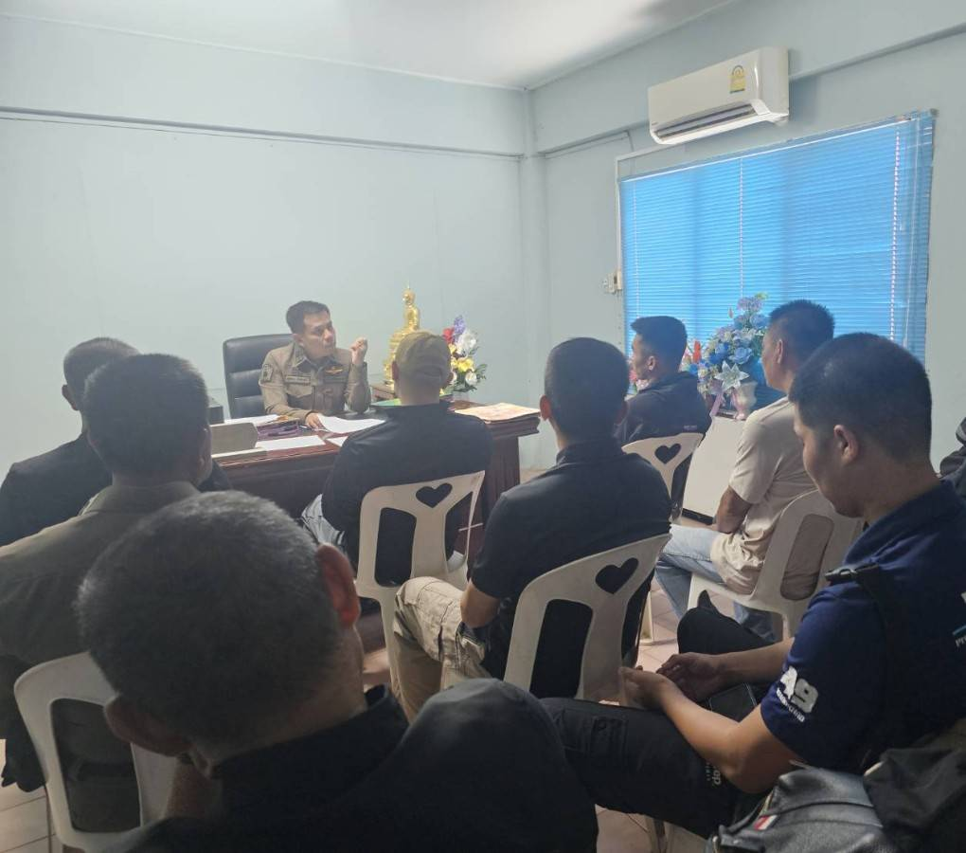

วันที่ 5 พฤษภาคม 2569 เวลาประมาณ 12.00 น.
ภายใต้การอำนวยการของ พ.ต.ท.สุธรรม อ้นอินทร์ สวญ.สภ.ทรงธรรม มอบหมายให้ชุดปฏิบัติการโดยพ.ต.ท.นพชัย อภัยนอก พร้อมกำลังชุดสืบสวน
ได้ทำการจับกุมตัว 1. นายบี นามสมมุติ อายุ 31 ปีสัญชาติ ไทย
ข้อหา ''มียาเสพติดให้โทษประเภทที่1(ยาบ้า)ไว้ในความครอบครองโดยผิดกฎหมาย และเสพยาเสพติดให้โทษประเภทที่1(ยาบ้า)โดยไม่ได้รับอนุญาต
พร้อมของกลาง ยาบ้าจำนวน 3 เม็ด
สถานที่จับกุม ถนนบ้านคลองโป่ง ม.9 ต.ทรงธรรม อ.เมือง จว.กำแพงเพชร
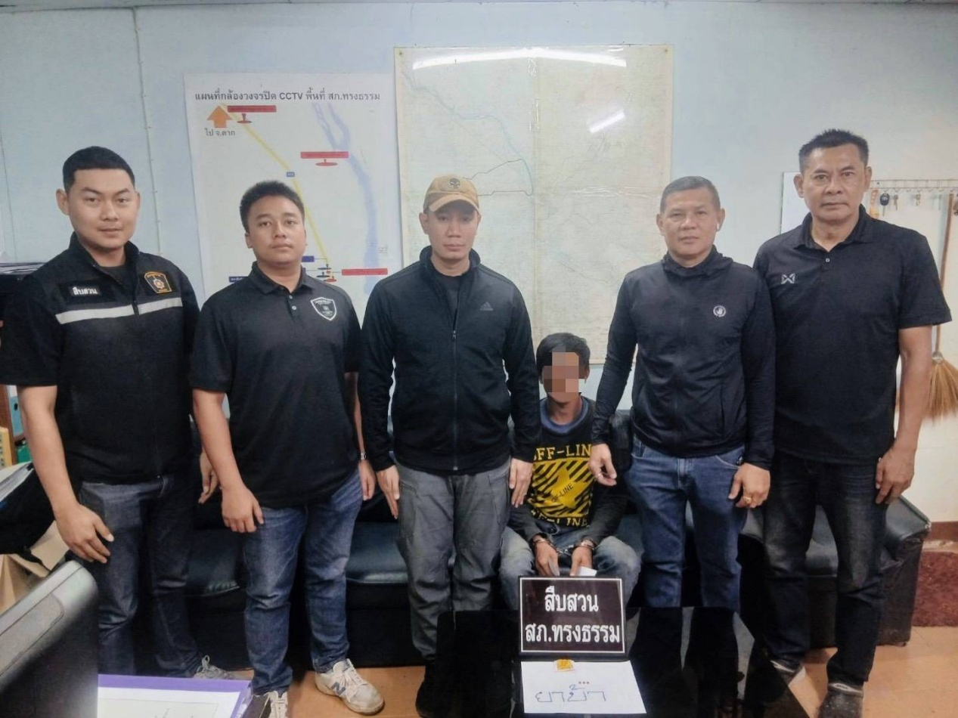
นำผู้ต้องหาส่ง พงส.สภ.ทรงธรรม ดำเนินคดีตามกฎหมายต่อไป จึงเรียนมาเพื่อโปรดทราบ
วันที่ 19 พฤษภาคม 2569 เวลาประมาณ 11.00 น.
ภายใต้การอำนวยการของ พ.ต.ท.สุธรรม อ้นอินทร์ สวญ.สภ.ทรงธรรม ได้สั่งการ พ.ต.ท.นพชัย อภัยนอก
สว.สส.สภ.ทรงธรรม นำกำลังข้าราชการชุดสืบสวน สภ.ทรงธรรม ลงพื้นที่สืบสวนหาข่าวผู้กระทำความผิดฯ ม.6
ต.ทรงธรรม อ.เมือง จ.กำแพงเพชร
